Заявление на возврат товара
ФИО (полностью)_________________________________________________________________________________________________________
Паспорт серии______№ ____________выдан______________________________________________________________________дата_________
зарегистрирован (а)________________________________________________________________________________________________________
Заказ (№, дата)_____________________________________________Дата передачи товара Покупателю ________________________________

 | Артикул наименование |  | Количество | Размер | Цена за штуку | Код причины возврата
1
2
3
4

Коды причин возврата **
1 | Внешнее несоответствие описанию, опубликованному на сайте интернет-магазина | 4 | Товар ненадлежащего качества (явный производственный недостаток или производственный недостаток, выявленный в процессе эксплуатации)
2 | Товар не подошёл по габаритам | 5
3 | Доставили не тот товар

**Если Ваша причина возврата не указана в таблице выше, опишите ее в поле под номером «5».
На основании вышеизложенного, в соответствии с положениями Закона РФ «О защите прав потребителей» от 07.02.1992г. №2300-01, прошу расторгнуть со мной договор купли-продажи и возвратить мне сумму в размере (прописью)_________________________________ рублей путем ее перечисления на банковский счет:
- с которого была произведена оплата;
- по следующим реквизитам (указываются данные лица, на которого была оформлена покупка):
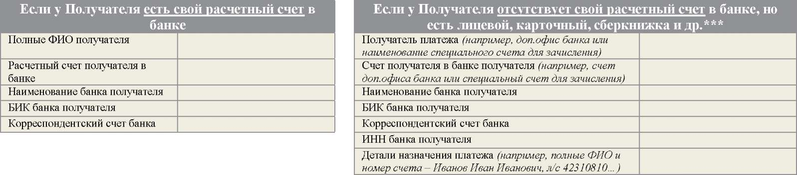

*** В случае некорректно указанных данных Покупателем, Интернет - магазин vem.sale не несёт ответственности за правильность совершения операции по перечислению денежных средств.
Оригинал товарного чека, подтверждающего факт и условия покупки указанного (ых) выше товара (товаров), к настоящему заявлению прилагаю.
Примечание. Товар надлежащего качества - товар, не имеющий недостатков, товарный вид и потребительские свойства которого сохранены. Товар ненадлежащего качества - товар, не способный обеспечить свои функциональные качества, не соответствующий обязательным требованиям законодательства, предъявляемым к такому товару или его описанию, а также товар, от которого клиент отказывается по причине несоответствия заказанному (артикул, цвет, фасон, качество, размер). В случае возврата товара ненадлежащего качества стоимость такого товара и расходы на его обратную пересылку продавцу компенсируются клиенту. При возврате части заказа стоимость доставки товара до клиента не возвращается.

________________________ __________________________________________________

Дата Подпись

Заполняется Продавцом: __________________________________________________

(сумма к возврату)

